La Iglesia de San Benedetto en Bolonia
Line spacing: 1.15
La Iglesia de San Benedetto en Bolonia, situada en Via Indipendenza, cuenta con una larga y compleja historia:
- Orígenes: Sus orígenes se remontan al siglo XIII (algunos documentos ya la mencionan como parroquia en 1202). Inicialmente se encontraba justo fuera de la segunda muralla de Bolonia.
- Reconstrucción del Siglo XVII: Fue completamente reedificada en 1606 bajo el proyecto de Giovanni Battista Ballerini. En aquella época estaba a cargo de los Frailes Mínimos de San Francisco de Paula (conocidos como "paolotti"), a quienes se les había asignado en 1529.
- Orientación Original: Hasta finales del siglo XIX, la iglesia daba a Via Galliera, donde aún hoy es visible la antigua fachada (posteriormente reformada en 1932) flanqueada por el campanario.

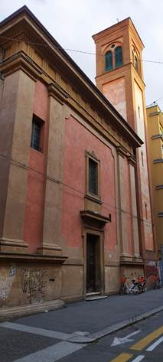
[SPLIT_BLOCK:san_benedetto_galliera.jpg]
- La Apertura de Via Indipendenza: La gran transformación ocurrió en 1892 con la apertura de la nueva Via dell'Indipendenza. Para adaptarse al nuevo trazado urbanístico y a la nueva calle, se invirtió la orientación de la iglesia: el ábside se convirtió en la nueva fachada, la cual fue reconstruida añadiendo un pórtico.
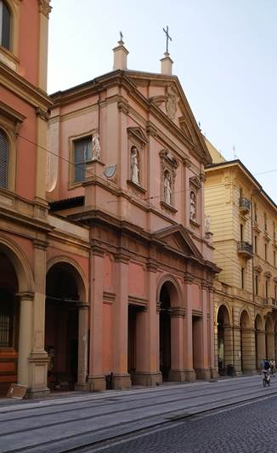
[SPLIT_BLOCK:san_benedetto_indipendenza.jpg]

- Interior: A pesar de las transformaciones externas, el interior conserva obras importantes de artistas destacados del manierismo y del barroco boloñés, incluyendo pinturas de Giacomo Cavedoni, Alessandro Tiarini y Lucio Massari.
En resumen, el aspecto actual de la iglesia es el resultado de la reconstrucción del siglo XVII y del radical reorientamiento de finales del siglo XIX, cuando fue "girada" para dar a la moderna Via Indipendenza.

Curiosidades y Anécdotas
Más allá de su relevancia arquitectónica, la iglesia custodia historias singulares. La transformación de 1892 representó un auténtico "vuelco" urbanístico: la entrada original por Via Galliera se convirtió en la pared de fondo del altar, mientras que el ábside fue demolido para abrir espacio a la nueva fachada en Via Indipendenza. Además, el complejo estuvo gestionado históricamente por los Frailes Mínimos (llamados "Paolotti"), famosos en Bolonia por su estricta regla alimentaria que prohibía la carne y sus derivados, lo que les obligaba a inventar ingeniosas recetas de vigilia en el corazón de la ciudad gastronómica por excelencia. A pesar de los gravísimos bombardeos que afectaron a la zona en 1943, los valiosos lienzos del interior se salvaron milagrosamente.

Tabella delle Fonti e Certificazione
Affermazione del testo | Fonte Certificata
Los orígenes de la Iglesia de San Benedetto se remontan al siglo XIII (citada como parroquia en 1202) y fue reedificada en 1606 según el proyecto de Giovanni Battista Ballerini. | Bologna Online / Biblioteca Salaborsa
Con la apertura de Via Indipendenza en 1892, la orientación de la iglesia se invirtió: la entrada original por Via Galliera pasó a ser la pared posterior del altar y el ábside se convirtió en la nueva fachada con pórtico. | Archivo Histórico del Municipio de Bolonia / Cartografía Histórica
La iglesia fue administrada desde 1529 por los Frailes Mínimos de San Francisco de Paula (conocidos como "Paolotti"), famosos por su estricta regla de abstinencia alimentaria. | Diccionario Histórico-Religioso de Bolonia
El interior conserva importantes pinturas del manierismo y barroco boloñés de artistas como Giacomo Cavedoni, Alessandro Tiarini y Lucio Massari, salvadas de los bombardeos de 1943. | Ministerio de Cultura - Superintendencia de Bienes Artísticos de Bolonia

